**TDS V8**

PARAMETER REGISTERS

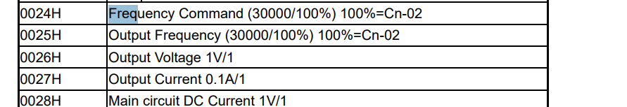

WIRING/PINOUT

